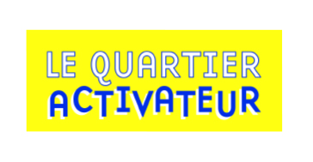

Formulaire de contribution au Pop-Up

Vous venez pour :

- Témoigner
- Bénéficier d’un espace d’exposition
- Valoriser des outils/produits en réalisant une démonstration

Nom de la structure :

Nom du porteur de projet :

Description succincte :

Besoin matériel (tables, chaises et grilles d’exposition – à définir) :

Contact :

NOM : Prénom :
Fonction : Organisme :
Service :
Tél. : E-Mail :
La fiche est à faire parvenir à contact@irev.fr, l’IREV vous recontactera ensuite pour les modalités de présentation.

